**Danh sách thành viên nhóm 19**

|  |  |  |  |  |
| --- | --- | --- | --- | --- |
| **STT** | **StudentId** | **StudentName** | **Email** | **ClassName** |
| 42 | 20168228 | Hoàng Quốc Huy | huy.hq168228@sis.hust.edu.vn | LTU15 |
| 52 | 20158257 | Nguyễn Quang Minh | minh.nq158257@sis.hust.edu.vn | VUWIT14 |
|  | 20176108 | Trần Hà Sơn | son.th176108@sis.hust.edu.vn | VUWIT16B |

**Đề tài: Web hỗ trợ tư vấn, chẩn đoán, theo dõi bệnh nhân Tâm bệnh (0 – 13 tuổi)**Nội dung đề tài:

- Là 1 trang web ứng dụng liên quan đến tư vấn sức khỏe: Nơi người bệnh (hoặc người thân người bệnh) có thể ghi các thông tin cá nhân, hồ sơ bệnh án hoặc tình trạng sức khỏe của mình với mục đích yêu cầu sự tư vấn của các bác sĩ liên quan đến phân tích, chẩn đoán, hướng hỗ trợ điều trị ( tự điều trị)  
 - Khác với các trang web tư vấn bệnh lý bình thường, thay vì đưa ra các thông số đo đạc xét nghiệm để chẩn đoán sức khỏe, thì web tư vấn chăn sóc sức khỏe tâm thần thường đưa ra 1 số bảng hỏi, các bài test cho bệnh nhân hoặc người nhà với các câu hỏi mô tả các hành vi tâm lý thường ngày hay để từ đó các bác sĩ, chuyên gia tâm lý đánh giá, phân tích các hành vi bất thường từ đó chẩn đoán các hội chứng (hay các bài test IQ, logic nếu cần thiết, cũng có thể cần đến các chỉ số đo liên quan đến tâm thần như Điện não đồ…)

- Hệ thống câu hỏi mà cá ý định đưa vào sản phẩm của nhóm là bộ câu hỏi DBC – P gồm hệ thống cách câu hỏi phỏng vấn bệnh nhân/ cha mẹ - người bảo hộ về các thói quen, hành vi thường ngày có triệu chứng liên quan đến tâm bệnh.   
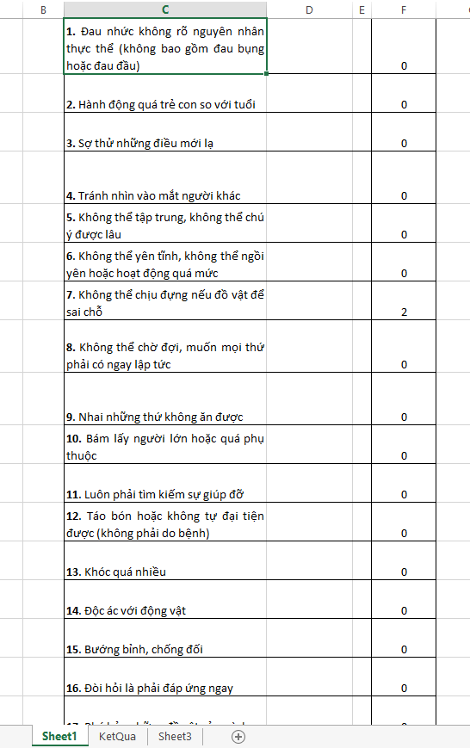

Từ đó thông qua đánh giá kết quả theo điểm cho mỗi hành vi ( 0 = không biểu hiện, 1 = biểu hiện ít, 2 = biểu hiện thường thấy) thì hệ thống sẽ tính điểm và đưa ra đánh giá sơ mức độ các bộ hành vi nhằm hỗ trợ bác sĩ chuyên gia chẩn đoán về bệnh. (theo 1 thang điểm ví dụ sau

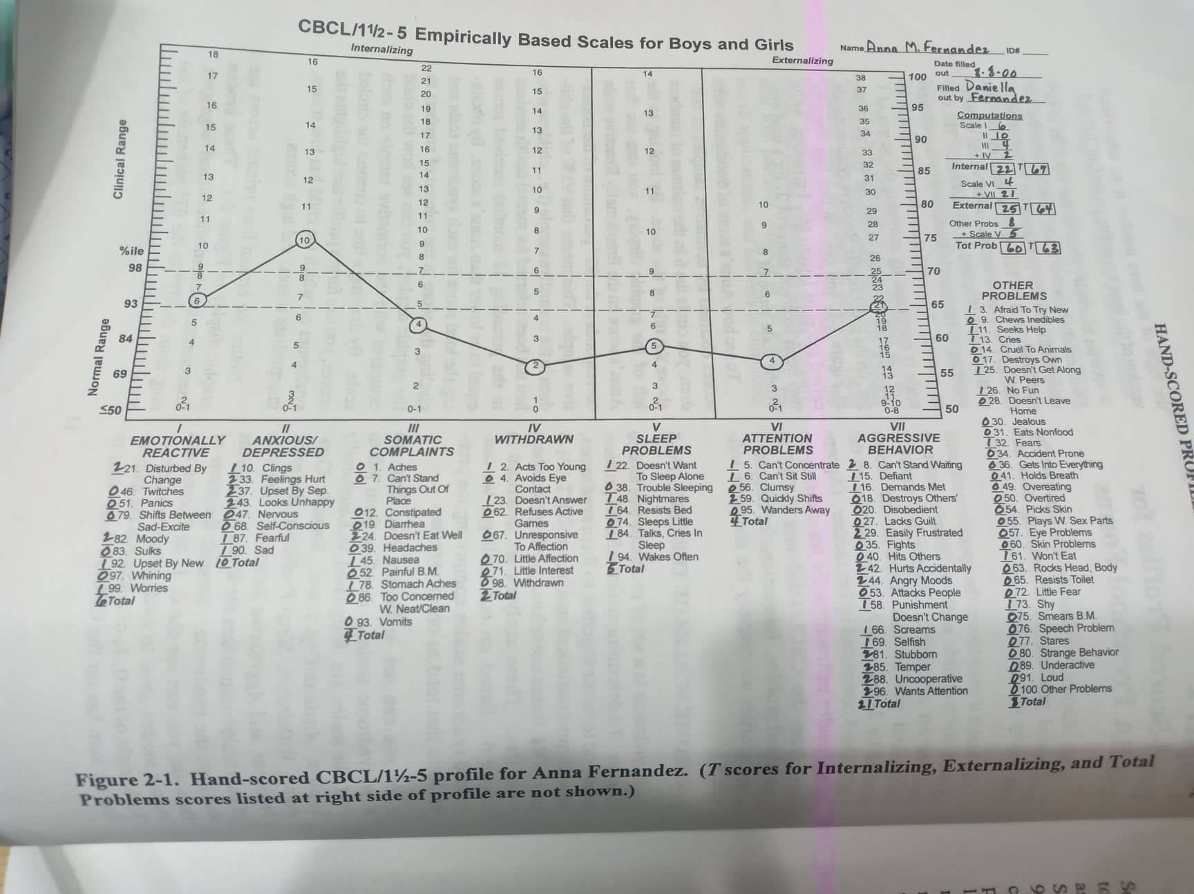

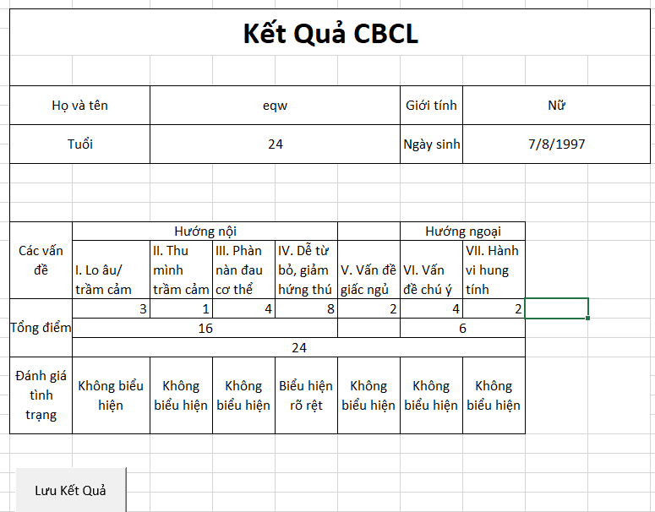

- Sau đó dựa trên kết quả, bác sĩ/ chuyên gia sẽ phản hồi kết luận, đánh giá về tình trang hiện tại bệnh nhân, hội chứng gặp phải và đưa ra các tư vấn, liệu pháp điều trị và từ đó hỗ trợ theo dõi bệnh nhân điều trị tại nhà theo định kỳ.

* Hệ thống liên quan  
- A365.vn

“A365 (viết tắt của Ability 365) hỗ trợ cha mẹ và các thành viên khác trong gia đình, cán bộ y tế, giáo viên và cán bộ chuyên môn khác làm việc với trẻ nhỏ thực hiện các chức năng sau:

SÀNG LỌC: Bao gồm các bộ công cụ đánh giá trực tuyến nhằm theo dõi sự phát triển của trẻ và phát hiện sớm trẻ có nguy cơ rối loạn phát triển và rối loạn phổ tự kỷ.

CAN THIỆP: Các nguyên tắc, chiến lược chung giúp cha mẹ có thể can thiệp cho con tại nhà, các bài tập can thiệp và các bộ câu hỏi giúp cha mẹ tự đánh giá tình trạng chung của trẻ và các kỹ năng cụ thể khi thực hiện can thiệp cho trẻ. Tính hiệu quả của việc cha mẹ can thiệp cho con đã được khoa học kiểm chứng.

KIẾN THỨC: Kiến thức tổng hợp và cập nhật về các mốc phát triển, vai trò của sàng lọc phát hiện sớm, rối loạn phổ tự kỷ và những khó khăn của cha mẹ khi biết con tự kỷ.”

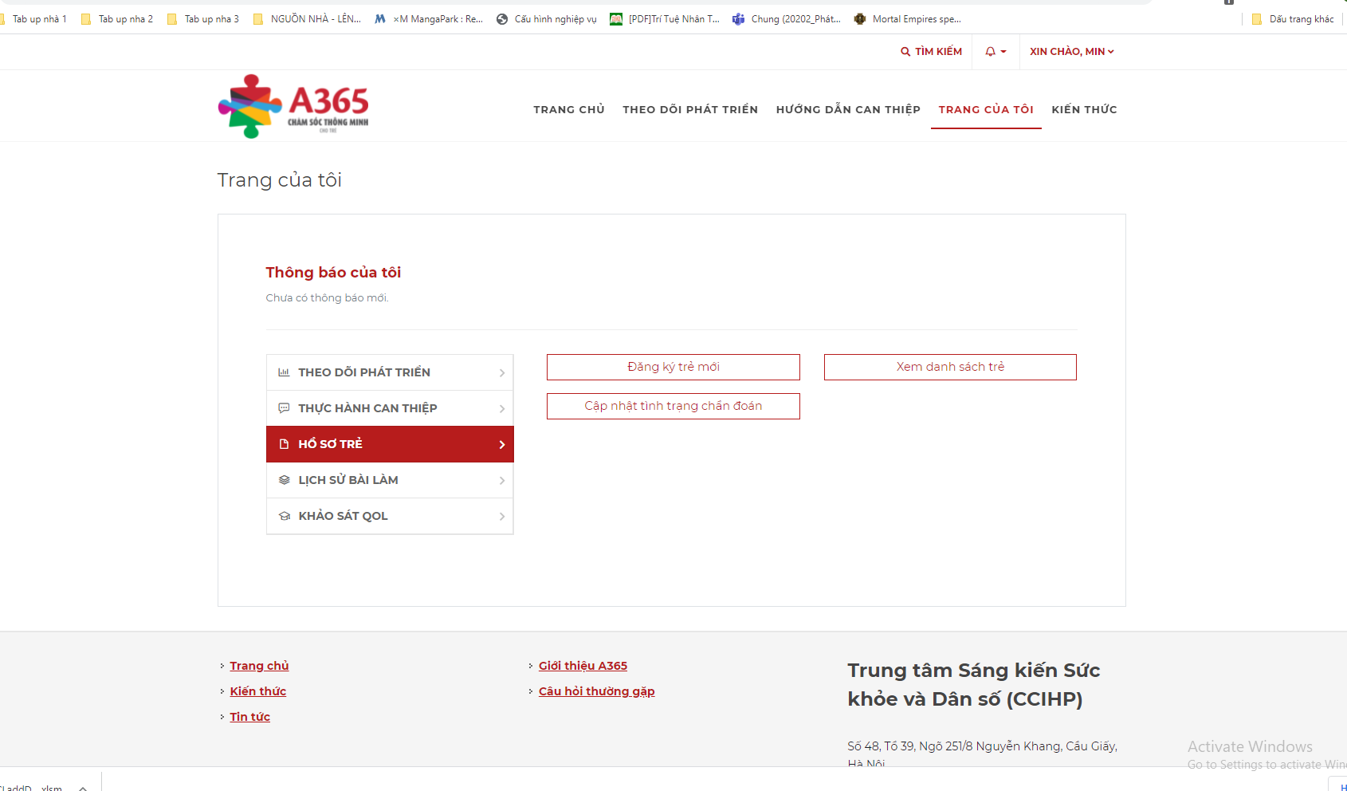

=> Sản phẩm a365.vn hướng tới sàng lọc chẩn đoán trẻ mắc hội chứng tự kỷ  
còn đề tài của cá nhân nhóm mong muốn hướng tới đánh giá, phát hiện, sàng lọc, theo dõi điều trị các hội chứng rối toạn tâm lý thường gặp (có thể dẫn tới bệnh lý tâm lý).